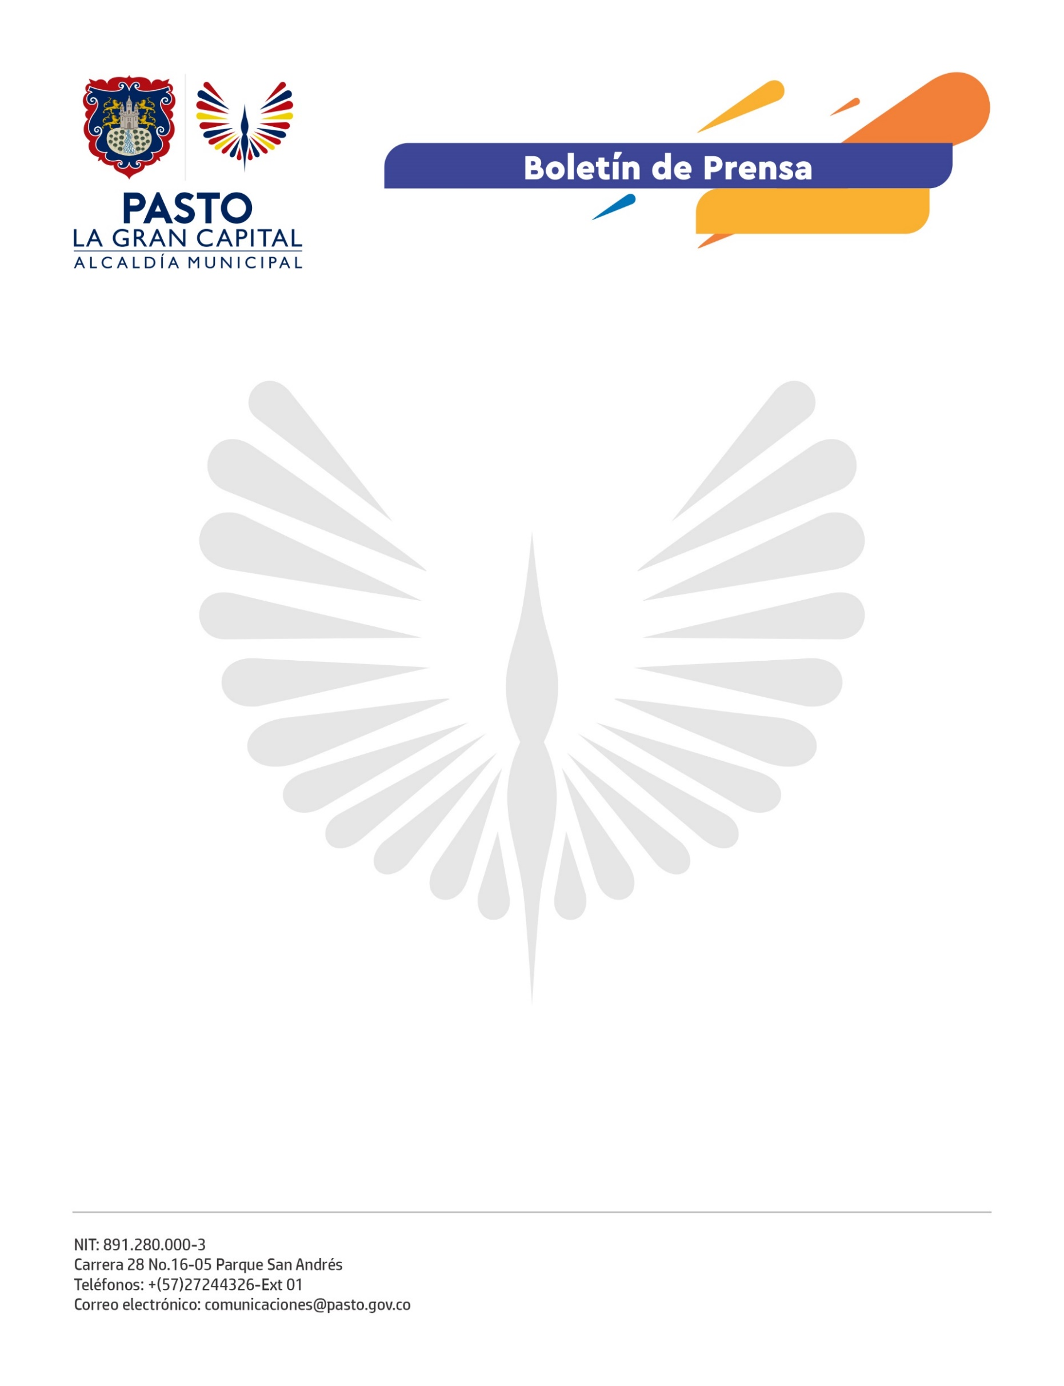
No. 662
3 de diciembre de 2021

ALCALDÍA DE PASTO AVANZA EN EL PROCESO DE CERTIFICACIÓN DEL CENTRO HISTÓRICO COMO DESTINO TURÍSTICO SOSTENIBLE
Con el objetivo de obtener la certificación del Centro Histórico en la Norma Técnica Sectorial de Turismo Sostenible NTS TS 001-1 2014, en el auditorio de la Alcaldía de Pasto se llevó a cabo la capacitación en buenas prácticas para la sostenibilidad ambiental, sociocultural y económica, dirigida a los prestadores de servicios turísticos y a la comunidad en general.
“El impacto de esta capacitación es positivo, no solo para nosotros como prestadores de servicios turísticos, sino para la ciudad en general. Como empresa, nos ayudan a estar aún más preparados para obtener esta certificación que permitirá incrementar el reconocimiento de nuestra ciudad y tener más visitantes”, afirmó la asistente a la capacitación, Andrea Santacruz Pérez.
Adicionalmente, la Subsecretaria de Turismo realizó una articulación con la Secretaría de Planeación, Emas, Empopasto, el Comité Ambiental Departamental y demás actores que, desde su quehacer diario, aportan acciones para visibilizar el proceso de certificación, cuya auditoría se hará los días 15, 16 y 17 de diciembre.
“Las dependencias, entidades descentralizadas de la Administración Municipal y empresas privadas están articuladas con el objetivo de aportar y cumplir los requisitos, que hoy están a un 89%, y que permitirán que en diciembre celebremos la certificación de la Norma Técnica Sectorial de nuestro Centro Histórico”, sostuvo el subsecretario de Turismo, Juan Pablo Izquierdo.
Con el propósito de fortalecer los procesos de reactivación económica, esta dependencia adelanta acciones que incrementarán el número de visitantes a ‘La Gran Capital’ quienes preferirán este destino sobre otros en el país, al saber que es sostenible en diferentes áreas.

